# 硬件-投屏器

调研文档

2020-3-29

目录

硬件-投屏器 1

1、调研目的 3

2、价格 3

3、 范围层 3

4、 与向日葵的结合方案 6

# 1、调研目的

1. 目前市场上投屏器的价格及销量
2. 投屏器功能（与其他设备连接方式）
3. 平台兼容性（是否适配Windows、Mac、Android、iOS）
4. 与向日葵产品结合方案

# 2、价格

数据来源：京东商城

|  |  |  |  |
| --- | --- | --- | --- |
| 产品 | 价格 | 销量 | 场景 |
| 爱奇艺电视果 | 169 | 11万+ | 1. 手机投屏追剧 2. 疫情投屏上网课 |
| 毕亚兹投屏器 | 199 | 16万+ | 1. 手机投屏 2. 电脑投屏开会 |
| 冠艺投屏器 | 2680一套（包括发射器和接收器） | 1000+ | 1. 会议投屏 2. 多屏模式 |

# 范围层

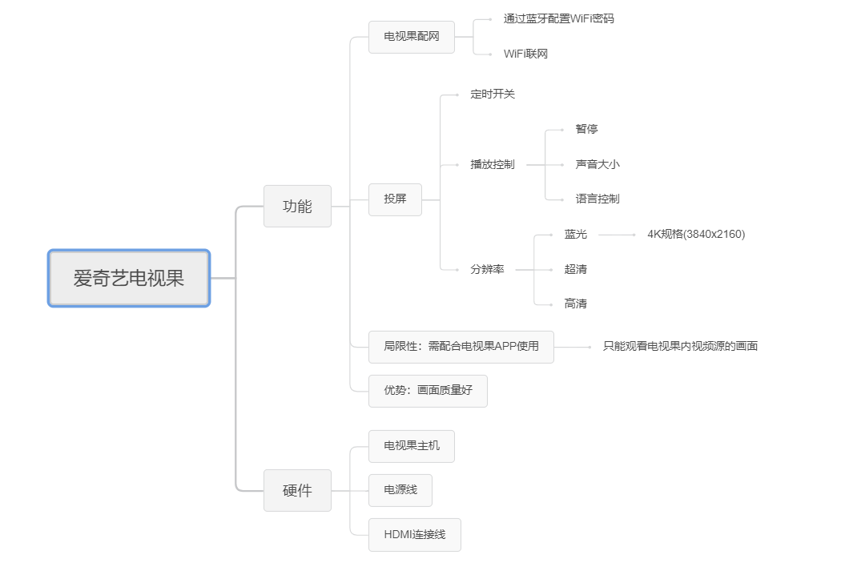

（图1）

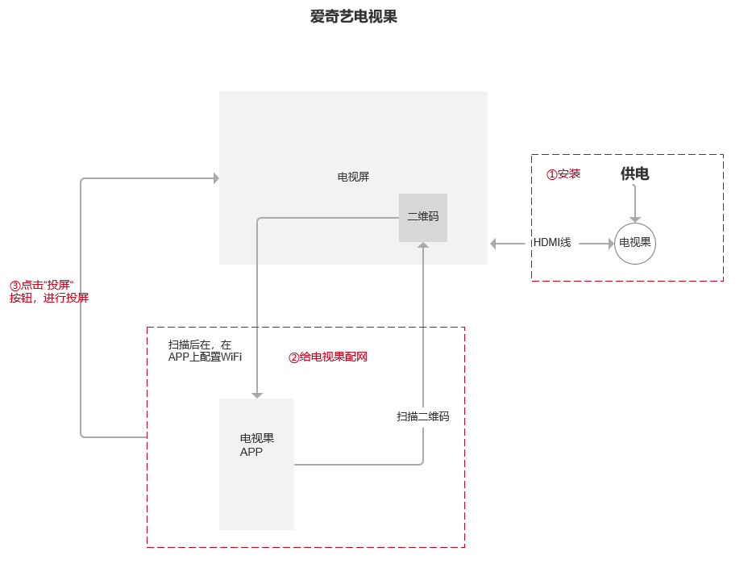

（图2）电视果使用步骤

电视果功能分析：

1. 支持安卓手机、iOS、iPad投屏到电视屏幕
2. 通过WiFi方式连接
3. 局限性：只能投屏观看视频APP内容
4. 优势：4K画面投屏播放流畅

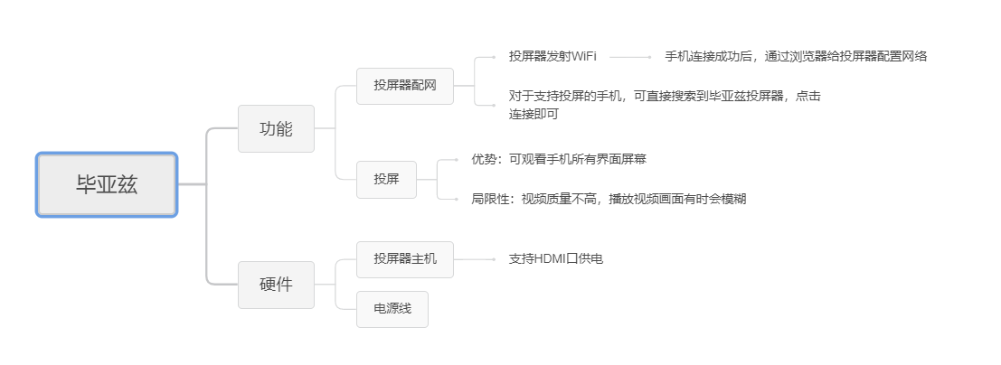

（图3）

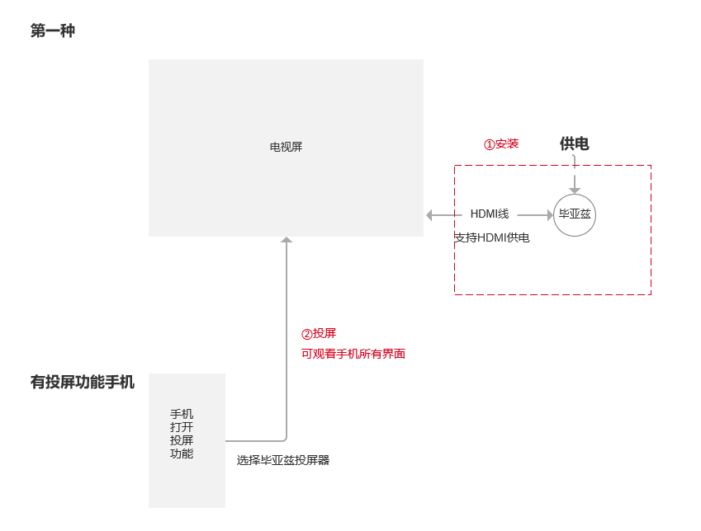

（图4）毕亚兹第一种投屏步骤

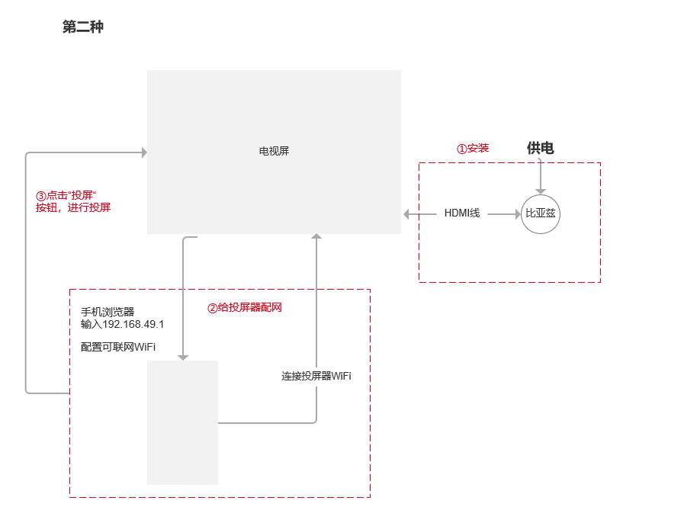

（图5）毕亚兹第二种投屏步骤

毕亚兹投屏器分析：

1. 支持安卓手机、iOS、iPad、windows投屏到电视屏幕
2. 通过WiFi方式连接（关闭手机蓝牙，仍然可以播放投屏画面）
3. 优势：性价比高

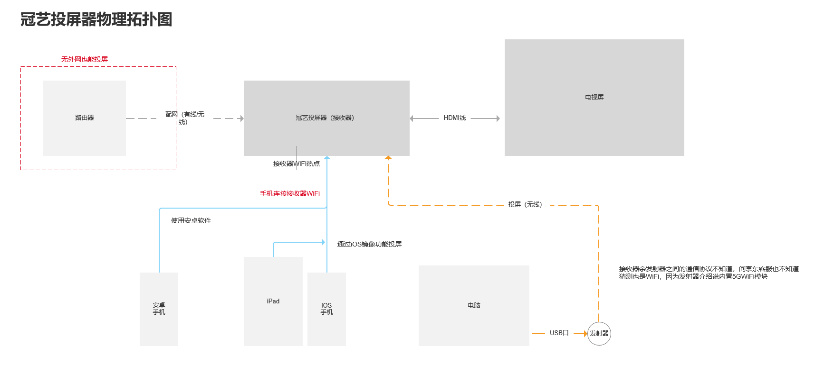

冠艺投屏器分析

1. 支持手机（安卓、iOS）、电脑（Windows、Mac）、投影仪投屏
2. 通过WiFi方式实现无线连接投屏
3. 优势：支持分屏展示不同端的投屏画面

# 与向日葵的结合方案

1. 向日葵软件适配市场主流的投屏器，支持将向日葵远程桌面投屏到电视机（手机适配横屏投屏）
2. 向日葵自主开发投屏器，实现远程投屏会议，可将异地不同屏幕远程投屏到同一个屏幕中，实现多地远程协同会议。
3. 建议参考冠艺投屏器